prezentace činnosti občanských sdružení dětí a mládeže a středisek volného času z celé ČR

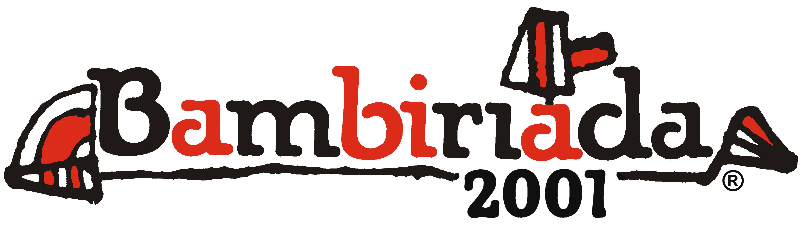

aneb možnosti pro volný čas dětí

Tisková informace

Na konci května se uskuteční akce Bambiriáda 2001, letos v deseti městech České republiky. V Brně, Českých Budějovicích, Chomutově, Liberci, Lomnici nad Popelkou, Mladé Boleslavi, Ostravě, Plzni, Praze, Zlíně proběhne velký happening pro všechny děti a jejich rodiče. Široké veřejnosti se představí desítky sdružení a středisek volného času, která nabízejí aktivity pro volný čas dětí a mládeže. Návštěvníci si budou moci vše vyzkoušet, hrát si, zažít i trochu napětí, odpočinout si při sledování kulturních vystoupení. Předpokládaná návštěvnost je více než 100.000 návštěvníků.
Letos je Bambiriáda ve většině měst pořádána s mottem „Jsme na jedné lodi“. Ano, dětská sdružení jsou na jedné lodi a tak se návštěvníci setkají s námořníky, lodními stožáry, kapitánským můstkem a mnohými soutěžemi na námořnické téma.

Místa a termíny:

Brno 25.-27.5.  České Budějovice 25.-26.5.  Chomutov 25.-27.5.  Liberec 25.-26.5.  Lomnice nad Popelkou 25.-26.5. | Mladá Boleslav 25.-26.5.  Ostrava 25.-27.5.  Plzeň 25.-27.5.  Praha 24.-27.5.  Zlín 25.-26.5.

Bambiriáda 2001 je největší akcí svého druhu v České republice, kdy se dokonce v deseti městech najednou setkává významná část sdružení, organizujících volný čas dětí a mladých lidí po školním vyučování a o prázdninách.

Co je pro návštěvníky připraveno?
Soutěže a hry. Formou her a soutěží se dětští návštěvníci i rodiče seznámí s programem jednotlivých sdružení a jejich základních článků. Na místě je možné si vybrat zájmovou činnost pro celý rok.
Pódiová vystoupení zejména dětských souborů a sólistů. Dětské hudební skupiny (rock, folk, country…) zajímavá taneční vystoupení, mladí divadelníci, dětské folklórní soubory, vážná hudba či jazz – to vše bude podmalovávat dění na Bambiriádě z centrálních pódií. Za každým vystoupením se skrývají stovky hodin příprav a nacvičování
Zajímavé ukázky z táborů a činnosti dětských sdružení. Na Bambiriádě čeká návštěvníky živá indiánská vesnice s ukázkami rituálů i ručních prací, pravěká či keltská vesnička, šermířské vystoupení, ukázky bojových umění, opičí dráhy a lanové aktivity s oblíbenou lanovkou. Na vodě je připravena flotila lodí, kanoí a raftů, v Praze bude návštěvníky vozit navíc parník.

Doprovodné akce
Kromě bohatého programu v samotném areálu Bambiriády pořadatelé v jednotlivých městech připravili i řadu doprovodných akcí – celostátní sportovní turnaje, závody, diskomaratón, koncerty, soutěže..

Dětský sněm
Téměř ve všech městech Bambiriády se uskuteční zajímavá doprovodná akce – Dětský sněm. Dětští zástupci regionů se pak sjedou do Prahy na Dětský sněm v Senátu Parlamentu ČR

A po Bambiriádě…
Každý návštěvník Bambiriády získá navíc vstupenku opravňující k volnému či zlevněnému vstupnému vstupu do muzeí, památkových objektů, zábavních center, zoo a dalších institucí.

Tradice a smysl setkávání sdružení dětí a mládeže:
Bambiriáda 2001 je pokračováním tradice setkávání organizací dětí a mládeže. V minulých letech akce pod názvy Hrad patří dětem v roce 1998 a Bambiriáda ´99 proběhla pouze v Praze, loni se Bambiriáda 2000 uskutečnila již v osmi městech, letos se rozšiřuje i do dalších měst ČR. Loňského ročníku se zúčastnilo 100.000 návštěvníků.
Cílem Bambiriády je poukázat na význam, jenž mají tato sdružení pro aktivní a nekonzumní využívání volného času dětí v rámci prevence kriminality, užívání drog a závislosti na počítačích a televizi. Akce se snaží upozornit na nezastupitelnost pobytu mladého člověka v kolektivu vrstevníků, na skupinový prožitek, který výrazně ovlivňuje schopnosti komunikovat s ostatními, respektovat cizí názory, řešit konflikty apod. Skupina dítěti poskytuje důležité podněty pro rozvoj sociálních dovedností a formuje pozitivně jeho osobnost. Nedostatek této zkušenosti pak může mít vliv na negativní chování v dospělosti.

Taková akce je velkou příležitostí setkat se s lidmi, kteří jsou jako vedoucí s dětmi v každodenním kontaktu, a získat tak informace přímo u zdroje. Tuto možnost ocení především rodiče, kteří chtějí-li najít vhodnou činnost pro své dítě přiměřenou věku i zájmům.. Nabídka prezentovaných aktivit pro volný čas sahá od dětí předškolního věku až po mládež do 26 let. Každý si bude moci vybrat „to své“.

Pořadatelé a spolupracující instituce:
Organizátorem Bambiriády je Česká rada dětí a mládeže reprezentující 31 sdružení pracujících s dětmi a mládeží v ČR. V současné době zastupuje na 180 tisíc individuálních členů.

Spolupořadatelem je Sdružení pracovníků DDM ČR.
Záštitu nad akcí převzali Ing. Karel Březina, ministr vlády ČR a vedoucí Úřadu vlády ČR, Ing. Jaroslav Tvrdík, ministr obrany, Mgr. Eduard Zeman, ministr školství, mládeže
a tělovýchovy . Bambiriáda se koná za podpory Ministerstva školství mládeže a tělovýchovy, Ministerstva obrany a Armády ČR.
V jednotlivých místech záštitu nad akcí převzali primátoři, respektive starostové těchto měst.

Generálním partnerem Bambiriády 2001 je Pojišťovna Generali a.s.
Hlavními partnery akce jsou Transgas s.p., Macron software, České dráhy a Karpo Consulting s.r.o.
Hlavním mediálním partnerem akce je Česká televize.
Mediálními partnery jsou Český rozhlas-Radiožurnál, Deníky Bohemia, Učitelské noviny a AD-NET s.r.o.
Podrobné informace o akci, fotografie i logo lze najít na www.bambiriada.cz.

Kontakty:  Pavel Hofrichter  telefon 02/ 67008217  mobil 0603/ 840883  e-mail bambiriada@infolink.cz | Česká rada dětí a mládeže  Senovážné nám. 24, Praha 1  telefon 02/24102209  e-mail crdm@adam.cz

